Anul şcolar 2006-2007

Test iniţial clasa a VI-a

- Dacă 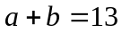 şi 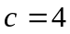, atunci 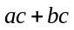 este … 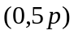

- Dacă 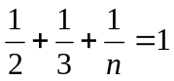, atunci este …

- Rezolvaţi :
a) 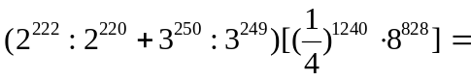 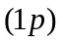
b) 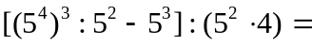
c) 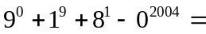

- Fie mulţimile 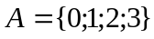, 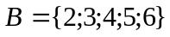, 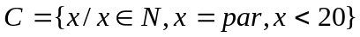.
a) Aflaţi elementele mulţimii .
b) 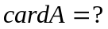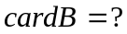
c) 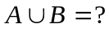
d) 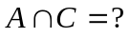
e) 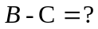
f) 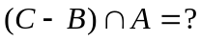

- Aflaţi astfel încât:
a) 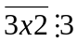.
b) 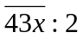.
c) 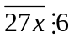.
d) 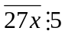.

(Oficiu: 

